PROGRAM
Wrocław Tattoo Konwent 2018
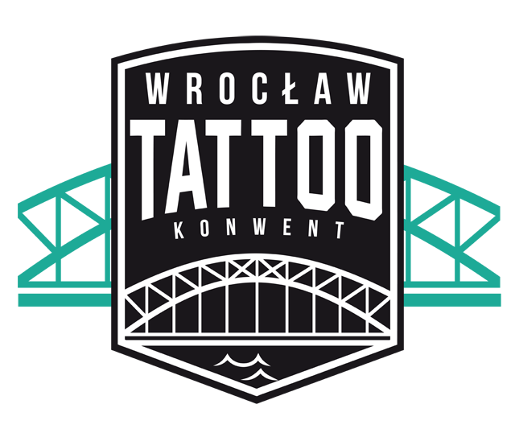
SCENA GŁÓWNA

SOBOTA – 26 MAJA 2018

Od 8:00 – Rejestracja wystawców

11:00 – Otwarcie bram dla odwiedzających

13:00 – 13:30 – Powitanie gości i przedstawienie planu na sobotę

14:00 – 14:30 – Pokaz Jurny Beatbox

14:30-16:00- Konkursy na najlepsze tatuaże:

Najlepszy tatuaż duży czarno-szary

Najlepszy tatuaż mały kolorowy

16:00 – 16:30 – Pokaz Bandit Queen Circus: Twisted madness

16:30 – 18:00 – Konkursy na najlepsze tatuaże:

Najlepszy tatuaż graficzny / geometryczny

Najlepszy tatuaż realistyczny / portret

18:00 – 18:30 – Pokaz Burleski: Kotka Mary - „Take it All"

18:30 – 19:00 – Pokaz Bandit Queen Circus: Come into our living room

19:00 – 20:00 – Konkurs na tatuaż I dnia konwentu

20:00 – 21:00 – Koncert: Spider Crew (Scena koncertowa)

21:30 – AFTERPARTY na dachu

NIEDZIELA - 27 MAJA 2018

11:00 – Otwarcie bram dla odwiedzających

13:00-13:30 Powitanie gości i przedstawienie planu na niedzielę

14:30 – 16:00 – Konkursy na najlepsze tatuaże:

Najlepszy tatuaż duży kolorowy

Najlepszy tatuaż mały czarno-szary

16:00 – 16:30 – Pokaz Bandit Queen Circus: Weird gastro show

16:30 – 16:40 – Rozdanie nagród w konkursie dziecięcym

16:40 – 17:40 - Konkursy na najlepsze tatuaże:

Najlepszy tatuaż neotradycyjny

Najlepszy tatuaż tradycyjny-klasyczny

17:40 – 18:00 – Pokaz Burleski: Uwodzicielka Kish i Dasha - "Call from Vatican"

18:00 – 18:30 - Pokaz Bandit Queen Circus: Come into our living room

18:30 – 19:30 – Konkurs II dnia

19:40 – 20:40 – Koncert PODWÓRKOWI CHULIGANI

SCENA KONCERTOWA

SOBOTA – 26 MAJA 2018
15:30 16:20 - Old Fashioned
16:40 17:30 - The Cuffs
17:50 18:40 - 1125
19:00 20:00 - Only Attitude Counts
20:10 21:10 - Spider Crew

NIEDZIELA - 27 MAJA 2018
15:00 15:40 - Guantanamo Party Program
16:00 17:00 - Good Lookin’ Out
17:30 18:30 - Mister X
19:40 20:40 - Podwórkowi Chuligani

ROOF CHILL & DJ'S

SOBOTA – 26 MAJA 2018
15:00 17:30 - MacBeat
17:30 19:30 - DT
19:30 22:00 - pzg

NIEDZIELA - 27 MAJA 2018
15:00 17:00 - pzg
17:00 19:30 - MacBeat
19:30 22:00 - DT

INNE ATRAKCJE

- Strefa Hot Ball Clothing
- Tattoo Bilet
- Tattoo Konwent x medicine STORE
- Możliwość wytatuowania banana na stoisku Banana-Ink
- Stoisko Instadruk
- Partyzone na dachu z dj`ami
- Piwa rzemieślnicze od Brokreacji
- Strefa animacji dla dzieci Kinimodo
- Afterparty na dachu
- Dedykowane strefy sponsorów Tattoo Konwent

